# 第2章 机械振动

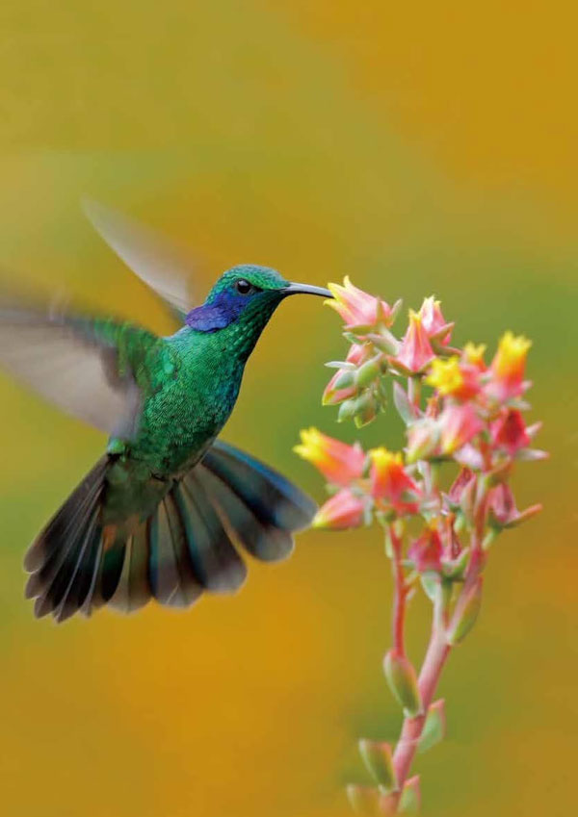

## 本章学业要求

能认识简谐运动的特征，能用公式和图像描述简谐运动，知道单摆周期与摆长、重力加速度的定量关系，能了解受迫振动、共振等的内涵；能说明与简谐运动、受迫振动及共振有关的生产生活中的一些应用实例，能解释一些机械振动现象。具有与机械振动相关的运动观念、相互作用观念和能量观念。

——物理观念

能在熟悉的问题情境中运用简谐运动、弹簧振子和单摆等物理模型解决机械振动的问题；能分析与机械振动相关的问题，通过推理得到结论并能解释；能用与机械振动相关的证据解释生产生活中的机械振动现象；能从相互作用和能量等不同角度认识机械振动，能质疑他人的观点。

——科学思维

能完成“用单摆测量重力加速度的大小”等实验。能分析相关事实，提出并准确表述在实验中可能出现的物理问题；能在他人帮助下制订实验方案，能选用实验器材进行实验，获得实验数据，能注意减小实验误差；能分析数据，测得重力加速度的大小；能撰写规范的实验报告，在报告中能呈现设计的实验表格、数据分析过程及实验结论，能反思评估关于重力加速度的不同测量方法。

——科学探究

通过比较重力加速度的不同测量方法，能认识到物理实验方法是多元的，需要创新；在合作中能尊重他人，也能坚持原则；能关注我国古代在机械振动方面的一些技术应用。

——科学态度与责任

# 第2章 机械振动 导入 从古代“鱼洗”说起

我国汉代有一种被称为“鱼洗”的铜盆，盆的边缘有两个耳环，盆底有浮雕的鱼等。盆内注入适量清水，当用潮湿的双手有节奏地来回摩擦两个耳环时，伴随着鱼洗发出的铮铮声，盆中喷出泉涌般的水柱，令人惊叹不已！

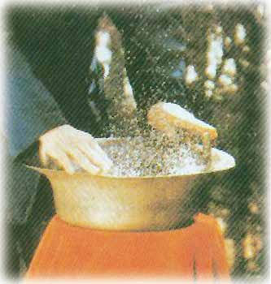

鱼洗

经验丰富者掌握节奏，用手在鱼洗耳环上摩擦几下，盆会像受撞击一样振动起来，水也随之喷出；而初试者往往费九牛二虎之力，也无法让鱼洗喷水。鱼洗喷水的奥秘在哪里？与机械振动有什么关联？

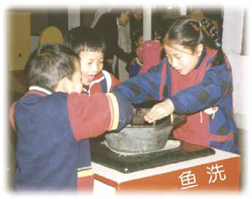

为什么不喷水呢